桃園市政府
公共工程大型工安意外
災害應變標準作業手冊

主責機關 | 桃園市政府工務局(訂定作業手冊單位)
主辦機關 | 災害工程之一級機關
協辦（配合）機關 | 如後聯絡名冊

修訂日期：112年11月15日
序號 | 目錄 | 頁碼
1 | 應變聯絡通訊錄 | P.2
2 | 公共工程大型工安意外  災害應變標準作業程序 | P.9
3 | 附件1－公共工程大型工安意外及緊急事件速報表 | P.16
備註：排放順序依序為主辦機關、協辦機關，有多項協辦工作時請依作業流程順序排放。

桃園市政府

公共工程大型工安意外

災害應變標準作業程序
- 目的：
建立本市發生公共工程(不含捷運工程)大型工安意外災害時，成立應變中心及各單位執行應變作業管理程序之規範，透過本程序之訂定，健全本府公共工程面對重大工安事件，即時災害搶救、搶修效率因應措施，將災害發生影響降至最低。
- 摘要：
本府公共工程發生大型工安意外，標準作業程序概述如下：事件狀況達災害應變中心成立條件，依本作業程序，由災害工程主辦機關成立災害應變中心，並通知相關單位進駐，協調各單位防止災情持續擴大及進行人員救災作業，並辦理搶通受影響之道路及民生管線，持續回報災害情形，俟無人員受困且災害已受控制，無持續擴大及立即危險之虞，解除應變中心。

- 開設時機：
一級開設：本府所屬施工中之工程發生重大工安意外災害，災情地點在重要場所或屬重要公共設施，或造成人員受困、傷亡、失蹤達10人以上，或嚴重影響民生及周邊公共安全時，或災害持續擴大有立即危險，經工程主辦機關研判有開設必要者。
工程主辦機關倘非一級機關，則為該機關之直屬一級主管機關研判。

- 開設地點：
以桃園市災害應變中心為原則，各災害防救防救業務主管機關得視災害發生地點及緊急應變措施之需要，報請機關首長同意另行指定於其他地點開設。

- 應變流程：
      - 通報階段：
重大工安意外災害發生時，由承商第一時間通知工程主辦機關，工程主辦機關同步填報緊急事件速報表(詳附件1)通報府一層，並請承商立即初步排除致災因素及防止災害擴大，並在自身無安全虞慮之下進行人員搶救。
      - 災害應變階段：
        - 工程主辦機關判斷重大工安意外災害已達ㄧ級開設條件時，立即依「桃園市各級災害應變中心作業要點」成立災害應變中心，並通知相關單位進駐，災害防救業務主管機關即為工程主辦機關，相關進駐單位詳如後第柒點說明。
工程主辦機關倘非一級機關，則為該機關之直屬一級主管機關開設應變中心，並擔任災害防救業務主管機關。
        - 災害應變中心依「桃園市各級災害應變中心作業要點」之規定進行災害應變，災害應變任務主要包含:人員搶救、避免災情擴大、避免衍生其他危險、搶通受影響之道路及搶修民生管線等事項。各單位工作內容詳如後第柒點說明。
        - 應變小組需將災情演變及應變措施辦理情形彙整陳報，以利各級主管機關執行各項救災工作之進行。
        - 本府將災情蒐集、損失查報資訊、緊急應變小組設置運作狀況及其緊急應變辦理情形，循組織程序逐級通報。
        - 加強各單位之橫向聯繫協調，研擬救災方案，使救災行動更具成效。
        - 適時於本府網站發布災害訊息新聞稿及社區平台發布災害訊息。
        - 持續回報災害情形，確認是否已無人員受困且災害是否已受控制，是否無持續擴大。
        - 受災工地如有結構安全之虞或其他潛在危險，災害應變中心可協請專家進行評估是否有立即危險須即刻排除。
        - 倘受災工地已無人員受困、災害無持續擴大且無立即危險之虞，經應變指揮官裁示解除災害應變中心。
      - 解除災害應變中心後之工地回復及責任釐清作業由工程主辦機關持續進行。

- 組織架構：

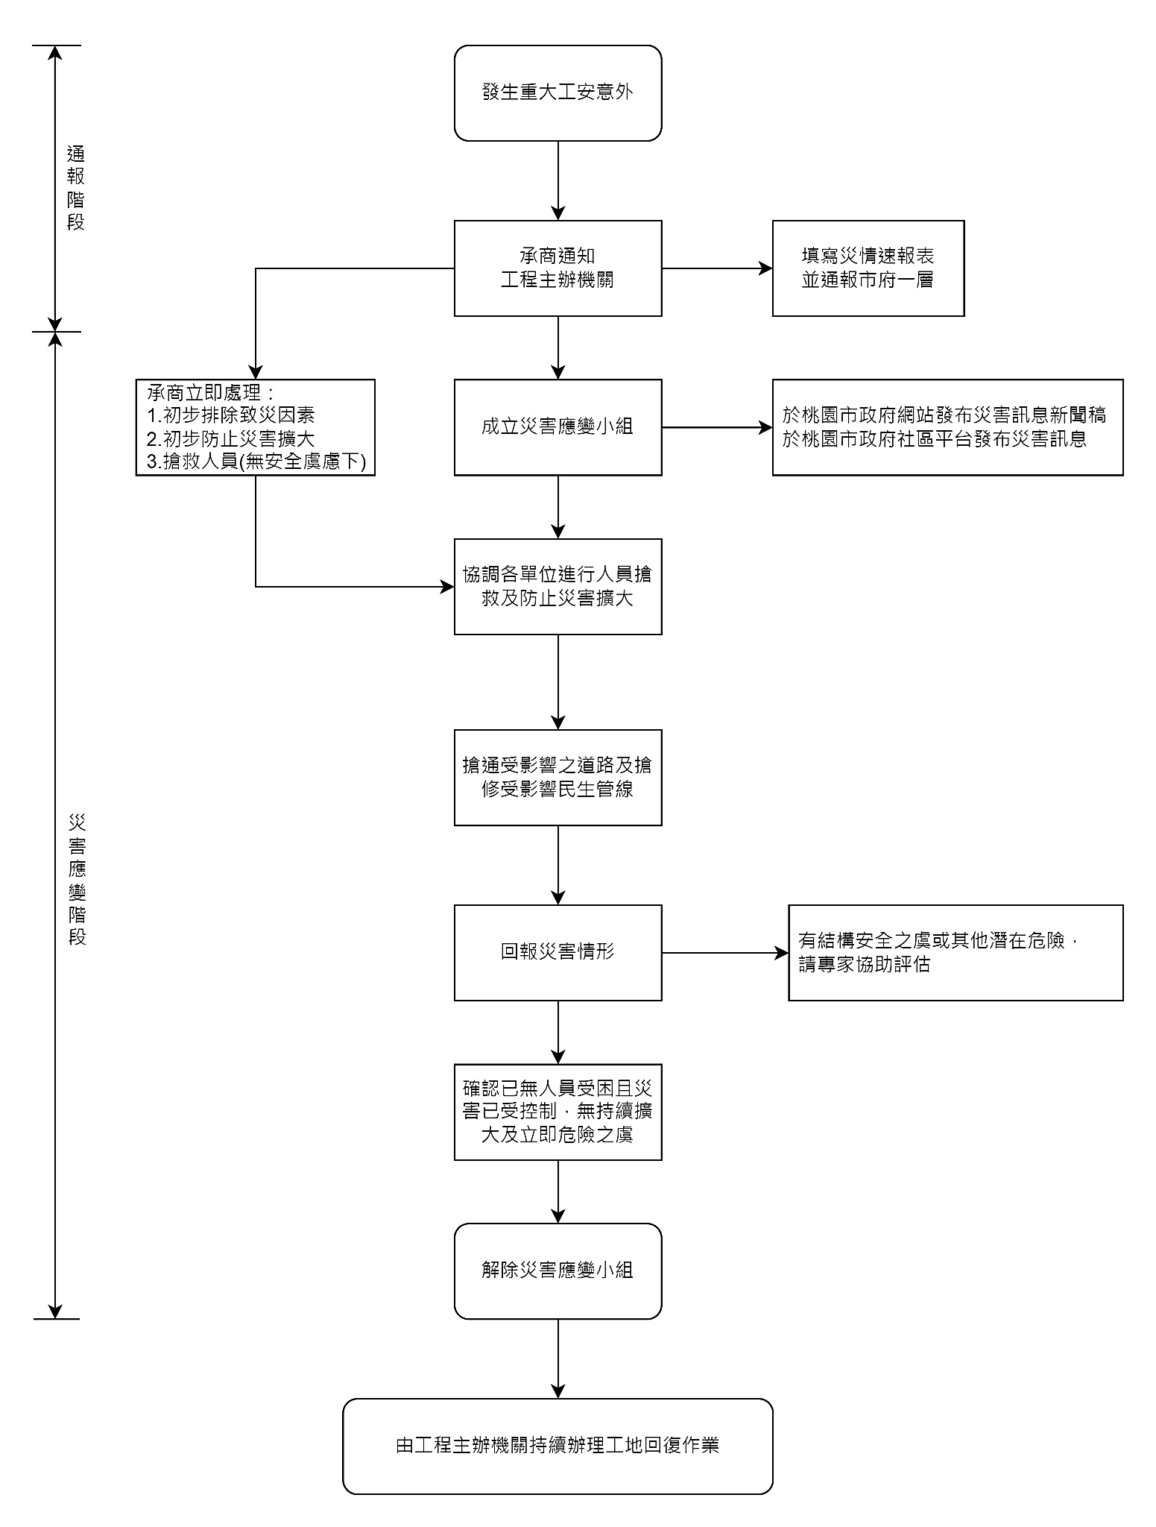
- 應變作業流程圖
由工程主辦機關持續辦理
工地回復及責任釐清作業
成立災害應變中心
解除災害應變中心
- 各單位應變工作：
單位/人員 | 工作
指揮官 | 綜理應變中心全盤應變事宜
副指揮官 | 襄助指揮官處理應變中心事宜
執行長 | 執行災害現場應變各項事宜
副執行長 | 協助災害現場應變各項事宜
災害防救業務主 管機關 (構) | - 成立災害應變中心、應變小組設置運作事宜。  - 整合防救災等相關資訊(如氣象、水情、淹水、坡地等)，進行災情分析研判，製作警報資訊及災情管制表與指揮關參考。  - 規劃指揮官勘災視察動線。  - 協調學術單位及進駐各級災害應變中心。  - 災害防救資訊及網路系統操作與運用。
消防局 | - 辦理消防、救災、緊急救護事項。  - 火災鑑定及災情通報、聯繫事項。  - 必要時聯繫義消、救難團體配合相關單位，以執行防救相關事宜。
警察局 | - 執行災區警戒、犯罪偵防及交通秩序管理事項。  - 執行限制或禁止人民進入執行限制或禁止人民進入警戒區域或命其離去等措施。  - 必要時聯繫義警等民力協助管制作業。
環境保護局 | - 災區飲用水質管制抽驗事項。  - 辦理病媒防治藥品器材之支援供應事項。  - 協助調度流動廁所事項。
工務局 | - 協助災害現場緊急搶修事宜。  - 辦理緊急救災機具調配事項。  - 動員專家、技術人員協助救災事項。
教育局 | 各級學校各項防救災措施之災情查報，彙整及緊急搶修之聯繫事項。
都市發展局 | - 受災建築物安全檢查鑑定處理事項  - 危險建築物、廣告物等限制使用或拆除處理事項。
衛生局 | - 執行災區緊急醫療與後續照護事項。  - 辦理緊急救護醫療器材儲備、運用供給事項。  - 辦理災區防疫及居民保健事項。  - 辦理災後家戶消毒、衛生改善之輔導傳染、傳染病之預防及災區食品衛生管理事項。  - 處理有關大量傷患事宜。
交通局 | - 災區交通管制措施之協調及運輸交通工具之調用事項。  - 辦理災區週邊交通受阻或管制，規劃替代道路。
社會局 | - 災民收容場所之指定、分配、佈置及核撥救助金等事宜。  - 協助辦理罹難者家屬慰問事宜。  - 居民安置事宜。
經濟發展局 | - 協調聯繫公用氣體與油料管線、輸電線路、電信、自然水等維生管線搶修事項  - 通知自來水公司辦理緊急調配供水事項。
勞動局 | - 協助罹災勞工暨其家屬之就業輔導事項。  - 有關勞工災後傷亡之處理事項。
財政局 | 協助辦理災害防救經費財源籌措。
水務局 | - 協助辦理排水系統、市河川系統、水土保持災害搶修事宜。  - 與有關水利單位(北區水資源局、二河局)協調聯繫災害處理。
民政局 | - 督導區公所辦理強制疏散撤離事宜。  - 協請國軍部隊支援執行搶修、搶救事項。  - 協助罹難者喪葬有關事項。
捷運工程局 | - 協助辦理捷運系統災害搶修事宜。  - 捷運工程相關交通設施防救災措施之災情查報、彙整及緊急搶修之聯繫事項。
新聞處 | - 於桃園市政府相關平台發布災情訊息及新聞稿。  - 協調傳播媒體災情及救災措施之報導事項。  - 執行災害相關輿情蒐集事宜。
主計處 | 協助辦理災害應變支出核銷事項。
秘書處 | 協助辦理災害物資設備支援事項。
人事處 | 辦理停止上班、上課相關事項。
研究發展考核委員會 | 1999市民專線處理市民通報災情及電話轉接等事項。
區公所(災害地點所轄) | 一、辦理強制疏散、撤離、安置事宜。  二、協助各區里災害訊息發送及災害通報。
後備指揮部 | - 協調國軍支援執行搶修、搶救、搶險等各項救災事項。  - 協調國軍支援災區救災相關權責事項。
公用氣體與油料管線單位 | - 進行管線漏油、氣區段搶修及防救有關事項。  - 緊急狀態時動力用油料之供應。  - 對天然氣供應管線損壞後供應之替代方案。  - 恢復供氣安全檢測等相關事項
台灣電力公司桃園區營業處 | - 辦理電力管線檢修、維護及緊急供電事項。  - 其他應變處理及有關權責事項
台灣自來水公司第二區管理處 | - 自來水輸配水管線緊急搶修事項。  - 本市自來水搶修之動員調配聯繫事項。  - 災區缺水之供應、自來水所受災害損失及善後處理事項。  - 自來水處理及水質之抽驗事項。  - 緊急調配供水事項。
中華電信股份有限公司桃園營運處 | - 負責電信配線緊急搶修及災後迅速恢復通訊事項。  - 其他有關業務權責事項。
交通部公路局北區養護工程分局中壢工務段 | - 協助台水公司管線搶修、道路挖掘及修復事宜。  - 協助核發緊急道路搶修路證事宜。

- 相關法規：
- 依據「桃園市各級災害應變中心作業要點」

附件1-災情速報表
公共工程大型工安意外及緊急事件速報表
工程名稱： 速報時間： 年 月 日 時 分
事件類別 | □建築工程災害 □道路工程災害 □管線工程災害  □邊坡工程災害 □海事工程災害 □水利工程災害 □其他：
工程主辦機關 |  | 工程主管機關(一級機關)
發生時間 | 年 月 日 時 分 | 發生地點
發生原因（事故情況）
初步處理情形
是否位在重要場所或  重要公共設施 | □ 是，鄰近_________________________________________  □ 否
是否嚴重影響民生及  周邊公共安全時 | □ 是，影響_________________________________________  □ 否
是否災害仍持續擴大  有立即危險 | □ 是，危害_________________________________________  □ 否
人員傷亡 | 死亡 人（員工 人，其他人士 人）
 | 受傷 人（員工 人，其他人士 人）
 | 受困 人（員工 人，其他人士 人）
 | 失蹤 人（員工 人，其他人士 人）
擬採對策 | □無須成立緊急應變小組  □成立緊急應變小組（正式成立前，暫以下員為指揮官）  現場臨時指揮官： 職稱：  姓名： 聯繫電話：  □其他作為：
備註
承辦人： 電話： 分機
單位主管：

